El contenido de esta ficha solo tiene carácter informativo para intentar ayudar al futuro estudiante de intercambio internacional. No tiene validez oficial. Si detecta algún error en la información o desea realizar alguna sugerencia puede hacerlo a través del siguiente E-mail: david.gil@uc3m.es.

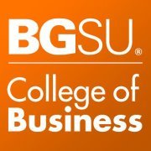
BGSU - Bowling Green State University
College of Business

Ohio, EEUU

Última actualización: Junio 2019
RESUMEN | 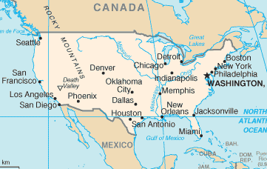  BGSU es una universidad pública situada en Bowling Green, Ohio. Fundada en el año 1910, la universidad cuenta actualmente con aproximadamente 18.000 estudiantes. Oferta una gran variedad de programas a nivel de grado (más de 200), y destaca su labor investigadora. Con respecto a su posición en los rankings, U.S. News & World Report la sitúa entre las 200 mejores universidades del país.
WEB | http://www.bgsu.edu/
INFORMACIÓN PARA ALUMNOS INTERNACIONALES | http://www.bgsu.edu/international/
ÁREAS CON CONVENIO | Consulta las bases de la Convocatoria MNE de cada año en la página de movilidad en tu Secretaría Virtual.
COORDINADORES ACADÉMICOS | Consulta las bases de la Convocatoria MNE de cada año en la página de movilidad en tu Secretaría Virtual.
IDIOMA DE LOS CURSOS | Los cursos son impartidos en inglés.  Consulta las bases de la Convocatoria MNE de cada año en la página de movilidad en tu Secretaría Virtual.
DEADLINES | El estudiante debe tener en cuenta que resulta de vital importancia respetar las fechas límite establecidas por la Universidad de destino para el envío de toda la documentación necesaria  Fall semester: 15 de mayo  Spring semester: 1 de diciembre  Estas fechas límite suelen cambiar cada curso académico por lo que se recomienda al alumno consultar las fechas límite concretas para el presente curso académico en la página Web de la Universidad.  http://choose.bgsu.edu/apply/instructions/?transfer
CALENDARIO ACADÉMICO | Fall semester: finales de agosto a finales de diciembre.  Spring semester: principios de enero a principios de mayo.  https://www.bgsu.edu/registration-records/academic-calendars/fall-academic-calendar.html
INFORMACIÓN ACADÉMICA | Se puede acceder a la oferta de cursos a través de la siguiente Web:  http://choose.bgsu.edu/academics/majors/?transfer&listed=alpha
ALOJAMIENTO | La Universidad ofrece alojamiento en residencias con un precio aproximado de $3000 por semestre. Más información sobre costes y registro en el siguiente enlace:  http://www.bgsu.edu/residence-life.html
SEGURO MÉDICO | Los estudiantes tienen que contratar OBLIGATORIAMENTE un seguro médico antes de ir.  La propia universidad dispone de un seguro médico para estudiantes:  http://www.bgsu.edu/student-insurance-program.html
RECOMENDACIONES DE VIAJE | Recomendamos encarecidamente a los estudiantes consultar las recomendaciones de viaje que ofrece el Ministerio de Asuntos Exteriores y Cooperación  http://www.exteriores.gob.es/Portal/es/ServiciosAlCiudadano/SiViajasAlExtranjero/Paginas/DetalleRecomendacion.aspx?IdP=63

